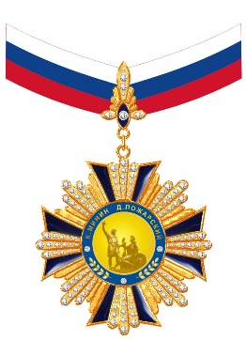

РЕГИСТРАЦИОННАЯ ЗАЯВКА
на представление к ордену
К.Минина и Д.Пожарского
«За патриотическое воспитание подрастающего поколения,
вклад в развитие гражданского общества и народного единства»

1.Полное наименование учреждения __________________________________________________________________________________________________________________________________________________________________________________________________________________________________________________
2. Адрес местонахождения _________________________________________________________________________________________________________________________________________________________________________________________________________________________________________________________________________________
(страна, индекс, город, улица, дом)
3. Телефон с кодом города _______________________________________________________________________________________

4. E-mail: __________________________________________ Сайт: ___________________________________________________________
5. ФИО руководителя __________________________________________________________________________________________________________________________________________________________________________________________________________________________________________________
6. Занимаемая должность _______________________________________________________________________________________
7. ФИО Контактного лица, телефон, E-mail: ______________________________________________________________________________________________________________________________________________________________________________________________________________________________________________
Реквизиты организации-плательщика.
Наименование____________________________________________________________________________
Должность,Ф.И.О.руководителя____________________________________________________________
действующего на основании ________________________________________________________________
Р/С_______________________________________ в банке_______________________________________
____________________________________________________БИК________________________________К/С______________________________________ИНН/КПП______________________________________

№  п/п | Наименование | Стоимость руб. | Отметить  количество
1. | Свидетельство на учреждение и руководителя  Орден «К.Минина и Д.Пожарского», орденская книжка - на имя руководителя | 9 850 | +
Дополнительная возможность: Представить к поощрению Орденом «К.Минина и Д.Пожарского», орденская книжка к нему (количество сотрудников определяет руководитель).
1. | (ФИО, должность) | 9 500
2. | (ФИО, должность) | 9 500
3. | (ФИО, должность) | 9 500
Итого:
На основании данной заявки будет подготовлен и выслан пакет документов договор, счет, акт на оплату регистрационного взноса, частично компенсирующего затраты организатора (оплата производится как от учреждения, так и от физического лица по указанным реквизитам.)
Заполненную Заявку следует отправить по электронной почте:
lidery.rf@mail.ru, mp.rf@inbox.ru
Информация для справок 8 (831) 423-08-73

